Уважаемые родители!
С организацией питания в нашем детском саду вы можете ознакомиться на этой страничке.
Каждую маму заботит, чем кормят ее ребенка в детском саду.
Вопросов по питанию много, попробуем разобраться.
Вполне объяснимо волнение родителей, которым предстоит отдавать своего „домашнего” ребенка в детский сад. Все ли необходимое будет получать малыш, калорийно ли и качественно его будут кормить? А главное, будет ли он с аппетитом уплетать детсадовскую еду после домашних изысков?
Спешим успокоить всех мам и пап: питание в детском саду сегодня на требуемом уровне и для беспокойства причин нет. А что касается малышовых пристрастий, будьте готовы к тому, что, возможно, на первых порах ваше чадо немного покапризничает, отворачиваясь от непривычной, на его взгляд слишком пресной, еды. Да, в детском саду ему никто не предложит остренькую приправку, любимое жареное мясо или гамбургер. Но малышам действительно лучше обойтись без жареного, острого и жирного. Все капризы временны. Конечно, ребенку придется привыкать к новому меню, но все это только во благо его здоровью. А в веселой компании сверстников процесс дегустации новых блюд и привыкания пойдет быстрее.
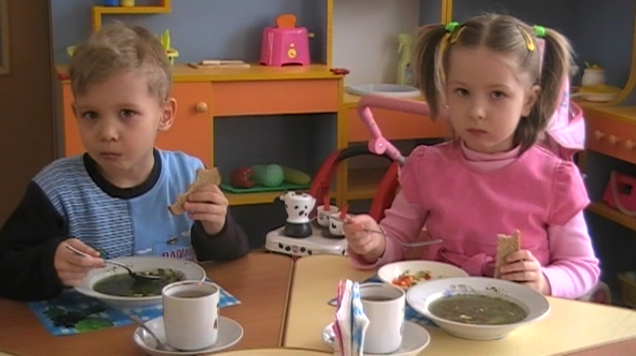
Основными принципами организации питания в нашем учреждении являются:
* Соответствие энергетической ценности рациона энергозатратам ребенка.
* Сбалансированность в рационе всех заменимых и незаменимых пищевых веществ.
* Максимальное разнообразие продуктов и блюд, обеспечивающих сбалансированность рациона.
* Правильная технологическая и кулинарная обработка продуктов, направленная на сохранность их исходной пищевой ценности, а также высокие вкусовые качества блюд.
* Оптимальный режим питания, обстановка, формирующая у детей навыки культуры приема пищи.
* Соблюдение гигиенических требования к питанию (безопасность питания).
Количество приемов пищи в нашем детском саду – 4.
Что и как едим?
Завтрак – молочные каши: овсяная, манная, рисовая, пшенная, гречневая, "дружба", суп молочный с макаронными изделиями. Каши чередуются с блюдами из натуральных яиц, творога. В качестве напитка – чай с молоком, злаковый кофе, какао на молоке с бутербродом с маслом, сыром, кондитерские изделия.
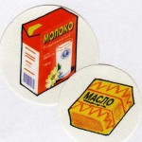
2-ой завтрак - с 9.50 до 10.00 детям дают фрукты или сок .
.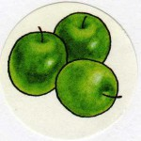
Основным приемом пищи в детском саду является обед. Именно в это время малыш съедает максимальное количество мяса, рыбы и овощей. Обед – закуска в виде салатов из свежих овощей (огурцы, помидоры, капуста) с растительным маслом. Первые блюда представлены борщами, бульонами, мясными, рыбными и вегетарианскими супами.
Второе блюдо – мясное, рыбное, из птицы, из печени с гарниром. Третье блюдо – компот из ягод, свежих фруктов, сухофруктов, кисель из натуральных ягод. Хлеб.
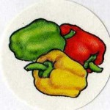
Полдник в нашем учреждении – уплотненный, включает в себя блюда из творога – запеканка, пудинг с соусами собственного приготовления блюда из рыбы, птицы, овощей, печеные яблоки, ленивые вареники, а также напиток – молоко, соки, чай с лимоном с выпечкой собственного производства (ватрушка с творогом, сладкая булочка), печеньем, кондитерскими изделиями.
При разработке меню учитывают возрастные группы: 1-3 лет и 4-7 лет. Набор блюд при этом единый, различен объем порций для младших и старших детей. Рацион разнообразен как за счет расширения ассортимента продуктов, так и за счет разнообразия блюд, готовящихся из одного продукта.
Детский сад делает для себя заготовки на зиму: солит капусту, запасает картофель, свеклу, морковь, чтобы потом зимой у детей были вкусные борщи, гарниры, салаты, компоты и подливки.
Питание должно быть сбалансированным. Ни в одном меню вы не встретите крупу (в виде каши) два раза в день. Если вы захотите ознакомиться с двухнедельным меню — вы убедитесь, что одно и то же блюдо там не повторяется. Так и с другими продуктами. Меню в детских садах вывешивается в холле, чтобы родители могли в любое время с ним ознакомиться.
В дошкольном учреждении составляют и перспективное меню — весеннее, осеннее, летнее, зимнее с учетом того, каких продуктов в какой сезон можно давать малышам в большем количестве: летом это фрукты, а осенью и зимой при авитаминозе детям полагается больше зелени и чеснок.

Кто на привозе?
С переходом на самостоятельность детские учреждения могут выбирать себе поставщика сами. Это могут быть известные или менее известные фирмы, качество продукции которых устраивает детские сады.
К любому продукту, поставляемому в детский сад, должны прилагаться три обязательных документа: накладная, сертификат качества и ветеринарная справка. Без них детский сад продукт не возьмет, причем принимать товар должны завхоз и обязательно медсестра.
Кроме того, у фирмы, которая развозит продукты, в обязательном порядке должны быть санитарные справки на машину, санитарная книжка для водителя и для людей, сопровождающих товар. Это правила для всех.
Этикетки от продуктов с указанием даты выработки хранятся в детском саду два дня для контроля. Все лицензированные дошкольные учреждения строго проверяются специальной комиссией и санэпидстанцией (СЭС), да и ответственные фирмы-поставщики теперь ни за что не хотят терять свой престиж и клиентов и отвечают за свою продукцию.
Заглянем на кухню.
Таинство приготовления обедов и завтраков происходит на кухне. Именно отсюда по детскому саду расплываются вкусные ароматы.
Согласно санитарным требованиям на кухнях есть отдельные зоны – для разделки сырых продуктов, мясной цех, овощной, помещение, где моют посуду, горячий цех. Деревянные разделочные доски все с надписями: „для овощей”, „для мяса” и т.д. Разделочные ножи тоже имеют каждый своего „клиента”: мясо, хлеб, овощи, яйца… Последние, к примеру, перед приготовлением моют в специальной емкости и даже разбивают специальным ножом.
Все продукты подвергаются обработке и хранятся каждый в своем холодильнике, совершенно исключено встретить рядом на полках сырое мясо и, к примеру, сливочное масло. Холодильников много, и это необходимо.
По одной порции каждого блюда повара оставляют в холодильнике на сутки. При любой проверке сразу можно удостовериться, что ели детки именно в этот день.

Родителям на заметку
Уважаемые родители, пожалуйста, обратите внимание на следующие рекомендации:
Питание ребенка в дошкольном учреждении и в семье должно сочетаться. С этой целью в каждой группе вывешивается меню. Пожалуйста, внимательно, изучайте его, если у вашего ребенка есть хронические заболевания и какие-либо противопоказания к определенным продуктам питания предупредите об этом медицинскую сестру и воспитателей группы.
До отправления ребенка в детский сад не кормите его, т.к. это нарушает режим питания , приводит к снижению аппетита. Если Вы приводите ребенка с 7.30 до 8.00 то дома можно дать сок и (или) какие - либо фрукты.

